Wetenskaplike eksperiment

Selle en Batterye - Stroombaan

**Opdrag:** Maak ‘n eenvoudige stroombaan.

**Benodighede vir stroombaan:**

1. Flitsbattery
2. 1 Gloeilamp
3. Elektriese draad
4. Metaalspyker
5. Plastiekdoppie

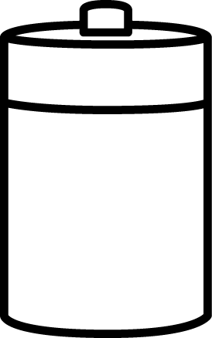

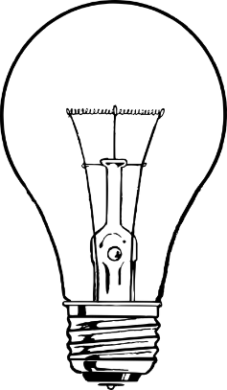

**Instruksies**

1. Kyk na die diagram van die stroombaan hierbo en bou die stroombaan daarvolgens met die benodighede.

**Beantwoord die volgende vrae:**

1. Waarom het die gloeilamp gebrand?

____________________________________________________________________________________________________________________________

1. Wat gebeur as jy een van die punte van die draad losmaak van die battery?

____________________________________________________________________________________________________________________________

1. Dink jy as ‘n mens ‘n metaalspyker in die stroombaan sit dat die gloeilamp nogsteeds sal brand? Toets dit op jou stroombaan deur die metaalspyker in die stroombaan te koppel.

____________________________________________________________________________________________________________________________

1. Dink jy as ‘n mens ‘n plastiekdoppie in die stroombaan sit dat die gloeilamp nogsteeds sal brand? Toets dit op jou stroombaan deur die plastiekdoppie in die stroombaan te koppel.

____________________________________________________________________________________________________________________________

Wetenskaplike eksperiment

Selle en Batterye - Antwoorde

**Antwoorde op vrae:**

1. **Waarom het die gloeilamp gebrand?**

Die gloeilamp is vas aan die elektriese draad wat elektrisiteit gelei en laat vloei deur die gloeilamp.

1. **Wat gebeur as jy een van die punte van die draad losmaak van die battery?**

Daar sal nie meer elektrisiteit deur die stroombaan vloei nie. Die gloeilamp sal nie meer brand nie.

1. **Dink jy as ‘n mens ‘n metaalspyker in die stroombaan sit dat die gloeilamp nogsteeds sal brand?**

Die gloeilamp sal nogsteeds brand omdat die spyker van metaal is en metaal is ‘n geleier van elektrisiteit.

1. **Dink jy as ‘n mens ‘n plastiekdoppie in die stroombaan sit dat die gloeilamp nogsteeds sal brand?**

Die gloeilamp sal nie meer brand nie. Plastiek is nie ‘n geleier van elektrisiteit nie en daarom sal daar geen stroom voei nie. Plastiek is ‘n isolator.